NỘI DUNG HỌC TẬP MÔN KHOA HỌC TỰ NHIÊN 6 TUẦN 3,4
Tiết 9: Bài 4: ĐO ĐỘ DÀI (Tiếp)
PHẦN LÝ THUYẾT
NỘI DUNG HS TỰ TÌM HIỂU | BÀI HỌC
- Thực hành đo chiều dài  Để đo chiều dài của bàn học, các em nên chọn loại thước nào để đo?  TL: Thước cuộn  Để đo chiều dài của quyển sách giáo khoa thì nên chọn thước nào?  TL: Thước thẳng  Để đo chiều dài của một vật một cách chính xác thuận tiện ta nên ước lược chiều dài của vật và chọn GHĐ, ĐCNN phù hợp.  - Tìm hiểu các thao tác đúng khi đo  Từ đó suy ra các bước để tiến hành đo chiều dài của một vật.  2. Tự thực hành đo chiều dài của cây bút hay độ dày của 1 quyển sách. | 1.Các bước đo chiều dài của một vật bằng thước:  B1: Ước lượng chiều dài của vật cần đo.  B2: Chọn thước đo có GHĐ và ĐCNN phù hợp  B3: Đặt thước đo đúng cách  B4: Đặt mắt vuông góc với thước, đọc giá trị chiều dài của vật cần đo theo giá trị của vạch chia gần nhất với đầu kia của vật  B5: Ghi kết quả đo theo đơn vị ĐCNN cho mỗi lần đo.

PHIẾU HỌC TẬP
Câu 1: Để đo chiều dài và chiều rộng của phòng học, ta nên dùng
A. thước kẻ. B. gang bàn tay. C. thước cuộn. D. thước kẹp.
Câu 2: Giới hạn đo của thước là
A. độ dài giữa hai vạch chia liên tiếp trên thước.
B. độ dài nhỏ nhất ghi trên thước.
C. độ dài lớn nhất ghi trên thước.
D. độ dài giữa hai vạch chia bất kỳ ghi trên thước.

Câu 3: Đơn vị đo chuẩn dùng để đo chiều dài của một vật là
A. m² B. m C. dm D. l.

Câu 4: Xác định giới hạn đo (GHĐ) và độ chia nhỏ nhất (ĐCNN) của thước trong hình

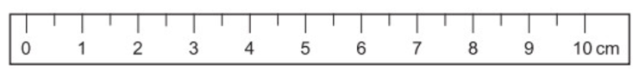
A. GHĐ 10cm ; ĐCNN 0 cm B. GHĐ 10cm ; ĐCNN 1cm.
C. GHĐ 10cm ; ĐCNN 0,5cm. D. GHĐ 10cm ; ĐCNN 1mm.

Câu 5: Cho các bước đo độ dài gồm:

(1) Đặt thước đo và mắt nhìn đúng cách.

(2) Ước lượng độ dài cần đo để chọn thước đo thích hợp.

(3) Đọc, ghi kết quả đo đúng quy định.

Thứ tự đúng các bước thực hiện để đo độ dài là
A. (2), (1), (3). B. (3), (2), (1). C. (1), (2), (3). D. (2), (3), (1).

ĐÁP ÁN
1. C 2. C 3. B 4. C 5. A

Tiết 10: Bài 5: Đo khối lượng
PHẦN LÝ THUYẾT
NỘI DUNG HS TỰ TÌM HIỂU |  | BÀI HỌC
1.Tìm hiểu dụng cụ và đơn vị đo khối lượng  - Kể tên các đơn vị đo khối lượng mà e biết?  Vd: kg, lạng, hg, tấn, tạ, yến. g….  Các em ôn lại về cách đổi đơn vị đã được học ở tiểu học.  2. Kể tên một số loại cân mà e biết?  Vd: cân đồ hồ, cân đòn, cân điện tử….  - Dựa vào kiến thức GHĐ, ĐCNN đã được học ở bài 4, các em hãy cho biết GHĐ và ĐCNN trong các hình sau:  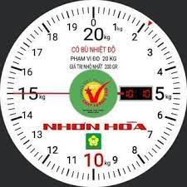  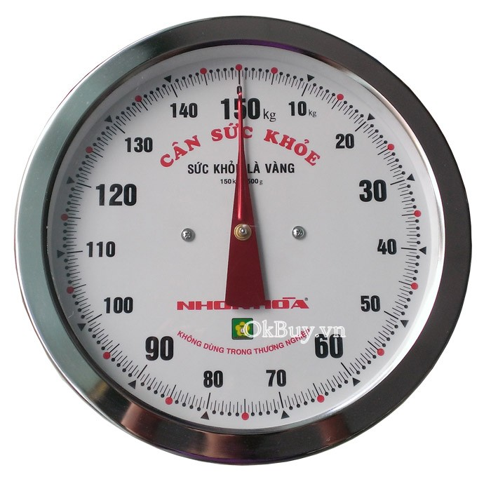 |  | 1.Đơn vị và dụng cụ đo khối lượng  - Đơn vị đo khối lượng chính thức của nước ta là Kilogam. Kí hiệu: kg  - Để đo khối lượng của một vật người ta dùng: Cân  GHĐ: 20kg  ĐCNN: 0,2kg = 2 lạng  GHĐ: 150kg  ĐCNN: 1kg
 | PHIẾU HỌC TẬP
Bài 1: Trên hộp bột giặt ghi 1,5 kg. Số đó chỉ:
A. Sức nặng của hộp bột giặt.
B. Thể tích của hộp bột giặt.
C. Khối lượng của bột giặt chứa trong hộp.
D. Khối lượng của thùng bột giặt.
Bài 2: 1 lạng bằng bao nhiêu kilogam?
A. 1kg B. 0,1 kg C. 0,01 kg D. 0,001 kg
Câu 3: Đơn vị đo khối lượng hợp pháp của nước Việt Nam là:
A. tấn (kí hiệu: t)
B. miliam (kí hiệu: mg)
C. kílôgam (kí hiệu: kg)
D. gam (kí hiệu: g)
Câu 4: Để đo khối lượng người ta dùng dụng cụ gì?
A. Cân.
B. Bình chia độ.
C. Thước
D. Ca đong.

Đáp án: 1-C 2-B 3-C 4-A

Tiết 11. Bài 5: Khối lượng (tiếp)
PHẦN LÝ THUYẾT
NỘI DUNG HS TỰ TÌM HIỂU | BÀI HỌC
1.HS lựa chọn cân phù hợp để đo cơ thể (xem sách giáo khoa)  -chọn hình 5.3b để đo khối lượng của cơ thể.  2. HS tìm hiểu các thao tác khi đo khối lượng | 1.Thực hành đo khối lượng  -Khi đo khối lượng của một vật bằng cân ta cần lưu ý những bước sau:  B1: ước lượng khối lượng vật cần đo  B2: chọn cân có GHĐ và ĐCNN phù hợp  B3: hiệu chỉnh cân đúng cách trước khi đo  B4: đặt vật lên cân hoặc treo vật vào móc cân  B5: đọc và ghi kết quả mỗi lần đo

PHIẾU HỌC TẬP
Đáp án:
2. C
3.D
4. GHĐ: 3kg
ĐCNN: 20g
m=240g

Tiết 12. Bài 6: ĐO THỜI GIAN
PHẦN LÝ THUYẾT
NỘI DUNG HS TỰ TÌM HIỂU | BÀI HỌC
- Tìm hiểu về đơn vị và dụng cụ đo thời gian.  Trong thực tế, giác quan của chúng ta có thể cảm nhận sai về thời gian của một hoạt động. Vậy nên việc tìm hiểu và sử dụng các dụng cụ đo thời gian là rất cần thiết. Đồng thời để nắm rõ các đơn vị thời gian khác nhau, việc chuyển đổi đơn vị thời gian là vô cùng cần thiết.  Đơn vị đo thời gian trong hệ thống đo lường chính thức của nươc ta hiện nay là giây (second).  - Kí hiệu: s  - Các ước số bà bội số của đơn vị giây : giờ (hour:h), phút (minute:min), ngày, tuần, tháng,…  - Quy đổi đơn vị: 1 phút = 60 giây  1 giờ = 60 phút  1 ngày =24 giờ  Dụng cụ đo: Đồng hồ. Có nhiều loại đồng hồ khác nhau: Đồng hồ đeo tay, đồng hồ treo tường, đồng hồ để bàn, đồng hồ điện tử, …  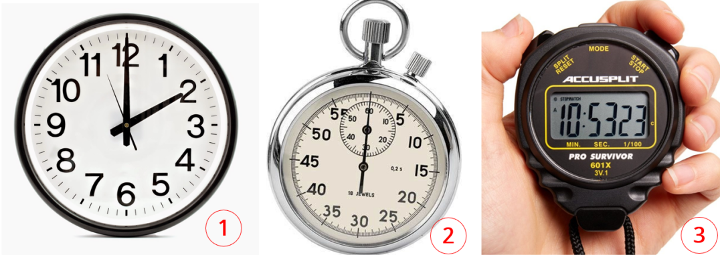 | 1.Đơn vị và dụng cụ đo thời gian  Đơn vị đo thời gian trong hệ thống đo lường chính thức của nươc ta hiện nay là giây (second).  - Kí hiệu: s  - Các ước số bà bội số của đơn vị giây : giờ (hour:h), phút (minute:min), ngày, tuần, tháng,…  - Quy đổi đơn vị:  1 phút = 60 giây  1 giờ = 60 phút  1 ngày =24 giờ  - Dụng cụ đo: Đồng hồ.

PHIẾU HỌC TẬP 1
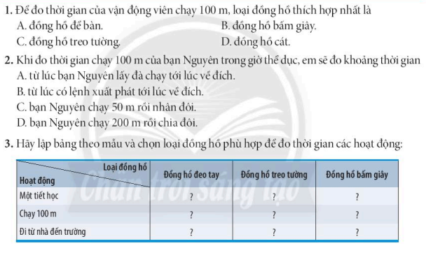
Gợi ý đáp số:
- B
- B

Loại đồng hồ  Hoạt động | Đồng hồ đeo tay | Đồng hồ treo tường | Đồng hồ bấm giờ
Một tiết học |  | X
Chạy 100m |  |  | X
Đi từ nhà đến trường | X

Tiết 13. Bài 6: ĐO THỜI GIAN (tiếp)
PHẦN LÝ THUYẾT
NỘI DUNG HS TỰ TÌM HIỂU | BÀI HỌC
- Tìm hiểu về các bước đo thời gian bằng đồng hồ  Để lựa chọ đồng hồ đo thời gian của một hoạt động cho phù hợp, chúng ta cần ước lượng thời gian của hoạt động đó trước khi đo.  Khi sử dụng đồng hồ để đo thời gian của một hoạt động cần lưu ý:  - Hiệu chỉnh đồng hồ về vạch số 0 trước khi đo  - Đặt mắt nhìn theo hướng vuông góc với mặt đồng hồ.  - Đọc và ghi kết quả đo theo vạch chia gần nhất với đầu kim của đồng hồ.  Các bước đo thời gian bằng đồng hồ:  - Ước lượng thời gian di chuyển  - Chọn đồng hồ thích hợp  - Hiệu chỉnh đồng hồ  - Thực hiện phép đo  - Đọc và ghi kết quả đo | 2.Các bước đo thời gian bằng đồng hồ  Bước 1: Ước lượng khoảng thời gian cần đo  Bước 2: Chọn đồng hồ phù hợp.  Bước 3: Hiệu chỉnh đồng hồ đúng cách trước khi đo.  Bước 4: thực hiện đo thời gian bằng đồng hồ.  Bước 5: Đọc và ghi kết quả mỗi lần đo

PHIẾU HỌC TẬP
Đáp án:
6.1- C 6.2-C 6.3-A 6.4-C

Tiết 14. Bài 7: THANG ĐO NHIỆT ĐỘ CELSIUS- ĐO NHIỆT ĐỘ
PHẦN LÝ THUYẾT
NỘI DUNG HS TỰ TÌM HIỂU | BÀI HỌC
- Nhiệt độ và nhiệt kế-Thang đo nhiệt độ  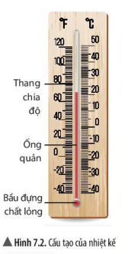  - Thực hiện thí nghiệm 1 cảm nhận về độ nóng lạnh của nước, qua đó chứng tỏ giác quan của chúng ta có thể cảm nhận sai về nhiệt độ của các vật. Vậy nên muốn biết được chính xác nhiệt độ của một vật, ta phải dùng nhiệt kế.  - Có nhiều loại nhiệt kế khác nhau: Nhiệt kế rượu, nhiệt kế y tế thủy ngân, nhiện kế điện tử, nhiệt kế hồng ngoại,…  - Cấu tạo của nhiệt kế: Gồm bầu đựng chất lỏng, ống quản, thang chia độ.  - Nguyên lý hoạt động của nhiệt kế dựa trên sự giãn nở vì nhiệt của các chất. Khi nhiệt độ tăng, các chất lỏng trong nhiệt kế sẽ giãn nở, khi nhiệt độ giảm xuống các chất lỏng sẽ co lại.  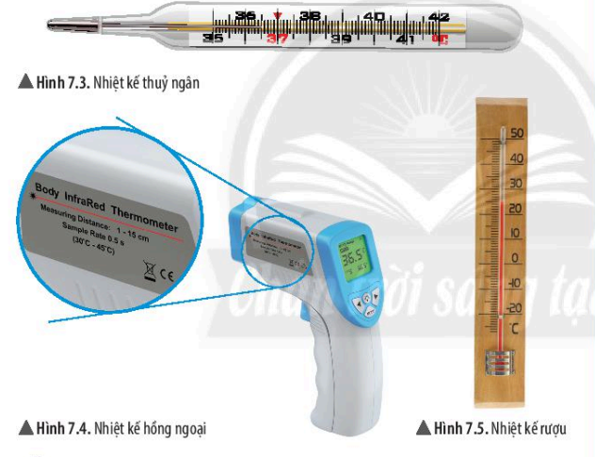 | 1.NHIỆT ĐỘ VÀ NHIỆT KẾ. THANG ĐO NHIỆT ĐỘ  - Nhiệt độ là số đo độ nóng, lạnh của vật. Vật nóng hơn có nhiệt độ cao hơn. Vật lạnh hơn có nhiệt độ thấp hơn.  - Đơn vị đo nhiệt độ trong hệ SI là Kelvin (độ K)  - Đơn vị đo nhiệt độ thường dùng ở Việt Nam là Celsius (⁰C).  - Dụng cụ đo nhiệt độ là nhiệt kế. Có nhiều loại nhiệt lế khác nhau.  - Cấu tạo: Gồm bầu đựng chất lỏng, ống quản, thang chia  * chú ý: Ngoài nhiệt giai Celsius (⁰C) và Kelvin (độ K)  Trên thế giới còn sử dụng nhiệt giai Fahrenheit (⁰F).  Công thức chuyển đổi giữa các thang nhiệt độ:  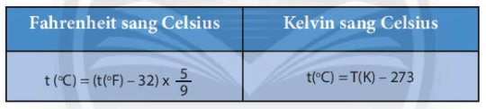

PHIẾU HỌC TẬP
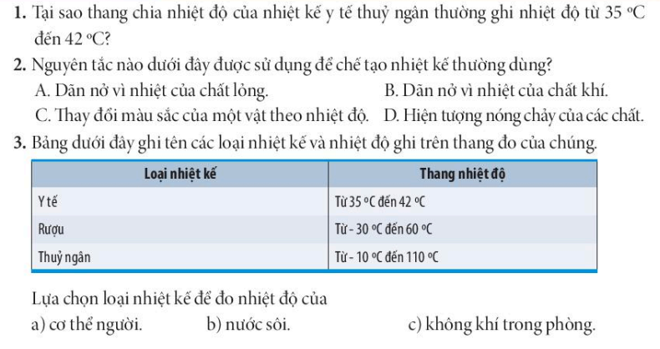

Gợi ý đáp số:
- Vì giới hạn nhiệt độ cơ thể con người chỉ từ 35⁰C đến 42⁰C
- A
- Để đo nhiệt độ cơ thể người ta dùng nhiệt kế y tế
Để đo nhiệt độ nước đang sôi ta dùng nhiệt kế thủy ngân
Để đo nhiệt độ không khí trong phòng ta dùng nhiệt kế rược
(các em cùng lí giải lí do chọn những loại nhiệt kế nêu trên nhé)

Tiết 15. Bài 7: THANG ĐO NHIỆT ĐỘ CELSIUS- ĐO NHIỆT ĐỘ (tiếp theo)
PHẦN LÝ THUYẾT
NỘI DUNG HS TỰ TÌM HIỂU | BÀI HỌC
- THỰC HÀNH ĐO NHIỆT ĐỘ  - Ước lượng nhiệt độ và lựa chọn nhiệt kế.  ...Để xác định chính xác và đảm bảo an toàn trong khi đo nhiệt độ các vật, chúng ta cần ước lượng nhiệt độ của vật trước khi đo. Từ đó sẽ lựa chọn nhiệt kế phù hợp.  Ví dụ: Để đo nhiệt độ cơ thể ta cần chọn nhiệt kế y tế thủy ngân, để đo nhiệt độ nước đun trong bình ta cần dùng nhiệt kế có giới hạn đo lớn hơn hoặc bằng100⁰C.  - Đo nhiệt độ bằng nhiệt kế.  Để xác định các bước đo nhiệt độ một vật, chúng ta cùng theo dõi thí nghiệm đo nhiệt độ của hai cốc nước lạnh và ấm như sau:  b1: Ước lượng nhiệt độ của hai cốc nước;  b2: Lựa chọn nhiệt kế đo nhiệt độ của 2 cốc nước;  b3: Hiệu chỉnh nhiệt kế trước khi đo;  b4: Thực hiện phép đo nhiệt độ của 2 cốc nước;  b5: Đọc và ghi kết quả đo. | 2.THỰC HÀNH ĐO NHIỆT ĐỘ  Các bước đo nhiệt độ của một vật:  Bước 1:Ước lượng nhiệt độ của vật cần đo.  Bước 2: Chọn nhiệt kế phù hợp.  Bước 3: Hiệu chỉnh nhiệt kế đúng cách trước khi đo.  Bước 4: Thực hiện phép đo.  Bước 5: Đọc và ghi kết quả mỗi lần đo.

PHIẾU HỌC TẬP
Đáp án:
7.1-B 7.2-D 7.3- Nhiệt độ - Nhiệt kế - ${}_{}^{0}C$
7.4 - A
Tiết 16. Bài 7: THANG ĐO NHIỆT ĐỘ CELSIUS- ĐO NHIỆT ĐỘ (tiếp theo)
Bài 1: Đo nhiệt độ cơ thể người bình thường là 37ºC. Trong thang nhiệt độ Farenhai, kết quả đo nào sau đây đúng?
A. 37ºF B. 66,6ºF
C. 310ºF D. 98,6ºF
Bài 2: Trong thang nhiệt độ Farenhai, nhiệt độ của nước đang sôi là:
A. 32ºF B. 100ºF
C. 212ºF D. 0ºF
Bài 3: Cho hai nhiệt kế rượu và thủy ngân. Dùng nhiệt kế nào có thể đo được nhiệt độ của nước đang sôi? Cho biết nhiệt độ sôi của rượu và thủy ngân lần lượt là 80ºC và 357ºC.
A. Cả nhiệt kế thủy ngân và nhiệ-t kế rượu.
B. Không thể dùng nhiệt kế thủy ngân và nhiệt kế rượu.
C. Nhiệt kế rượu.
D. Nhiệt kế thủy ngân
Bài 4: Khi nhúng một nhiệt kế rượu vào nước nóng, mực rượu trong ống nhiệt kế tăng lên vì:
A. ống nhiệt kế dài ra.
B. ống nhiệt kế ngắn lại.
C. cả ống nhiệt kế và rượu trong ống đều nở ra nhưng rượu nở nhiều hơn.
D. cả ống nhiệt kế và rượu trong ống đều nở ra nhưng ống nhiệt kế nở nhiều hơn.
Bài 5: Phát biểu nào sau đây không đúng?
A. Nhiệt kế y tế có thể dùng để đo nhiệt độ cơ thể người.
B. Nhiệt kế thủy ngân có thể dùng để đo nhiệt độ trong lò luyện kim.
C. Nhiệt kế kim loại có thể đo nhiệt độ của bàn là đang nóng.
D. Nhiệt kế rượu có thể dùng để đo nhiệt độ của khí quyển.
Bài 6: Nhiệt kế nào sau đây có thể dùng để đo nhiệt độ của nước đang sôi?
A. Nhiệt kế thủy ngân
B. Nhiệt kế rượu
C. Nhiệt kế y tế
D. Cả ba nhiệt kế trên
Đáp án: 1-D 2-C 3-D 4-C 5-B 6-A

ĐIỀU EM THẮC MẮC (Học sinh ghi chép lại các câu hỏi thắc mắc, các trở ngại khi thực hiện các nhiệm vụ học tập ra giấy khi không thể tham gia học tập trực tuyến).

Trường THCS Nguyễn Thị Thập. Lớp: ……Họ tên học sinh: ……………………………

Môn học | Nội dung học tập | Câu hỏi của học sinh
KHTN6 | PHẦN LÝ THUYẾT, BÀI TẬP  (Các bài của tuần 2) ……………….  ……………………………………….  ……………………………………….  ……………………………………….  ……………………………………….  ……………………………………….  ……………………………………….  ……………………………………….  ……………………………………….  ……………………………………….  ……………………………………….  ……………………………………….  ……………………………………….  ……………………………………….  ……………………………………….  ……………………………………….  ……………………………………….  ……………………………………….  ……………………………………….  ……………………………………….  ……………………………………….  ……………………………………….  ……………………………………….  ……………………………………….  ……………………………………….  ……………………………………….  ……………………………………….  ……………………………………….  ……………………………………….  ……………………………………….  ……………………………………….  ……………………………………….  ……………………………………….  ……………………………………….  …… | 1..…………………………………  …………………………………...  .…………………………………..  …………………………………...  .…………………………………..  …………………………………...  .…………………………………..  …………………………………...  .…………………………………..  …………………………………...  .…………………………………..  …………………………………...  .…………………………………..  …………………………………...  .…………………………………..  …………………………………...  .…………………………………..  …………………………………...  .…………………………………..  …………………………………...  .…………………………………..  …………………………………...  .…………………………………..  …………………………………...  .…………………………………..  …………………………………...  .…………………………………..  …………………………………...  .…………………………………..  …………………………………...  .…………………………………..  …………………………………...  .…………………………………..  …………………………………...  .…………………………………..

